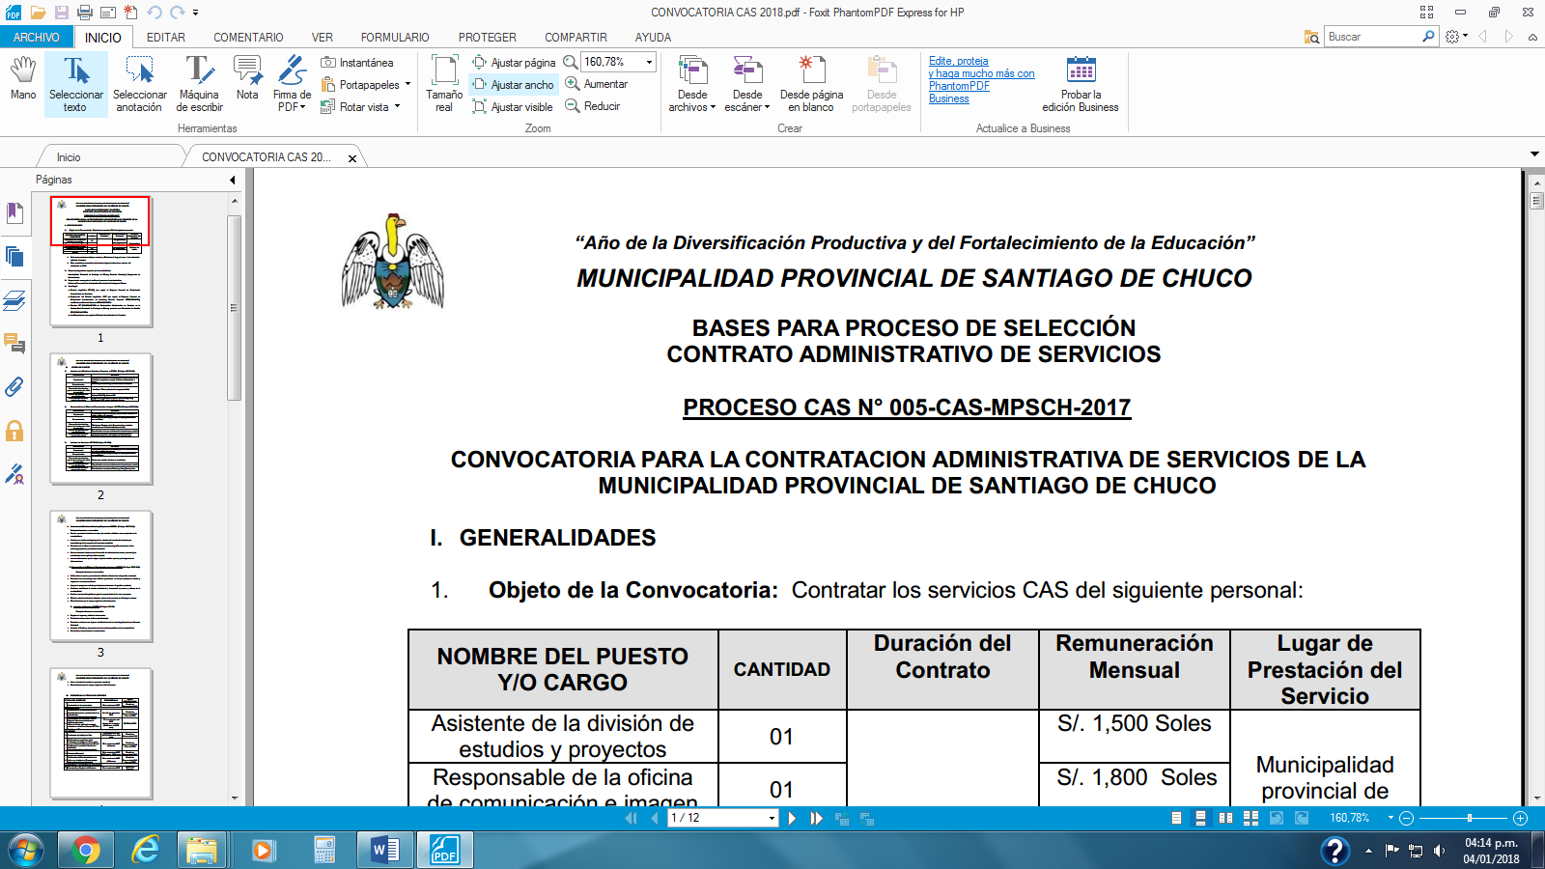
“Año del Diálogo y la Reconciliación Nacional”
MUNICIPALIDAD PROVINCIAL DE SANTIAGO DE CHUCO

BASES PARA PROCESO DE SELECCIÓN CONTRATO ADMINISTRATIVO DE SERVICIOS

PROCESO CAS N° 014-CAS-MPSCH-2018

CONVOCATORIA PARA LA CONTRATACION ADMINISTRATIVA DE SERVICIOS DE LA MUNICIPALIDAD PROVINCIAL DE SANTIAGO DE CHUCO

I. GENERALIDADES

1. Objeto de la Convocatoria: Contratar los servicios CAS del siguiente personal:

NOMBRE DEL PUESTO Y/O CARGO | CANTIDAD | Duración del  Contrato | Remuneración  Mensual | Lugar de  Prestación del  Servicio
Asistente de Liquidaciones | 01 |  | S/. 1,500.00 Soles | Municipalidad provincial de Santiago de chuco
TOTAL | 01

❖ Estas remuneraciones incluyen montos y afiliaciones de Ley, así como toda deducción aplicable al trabajo.
❖ Otras condiciones esenciales del contrato: La jornada laboral se adecua a lo establecido en CAS.

2. Dependencia, unidad orgánica y/o área solicitante.

Municipalidad Provincial de Santiago de Chuco, Sub Gerencia de

Infraestructura.

3. Dependencia encargada de realizar el proceso de contratación.

Oficina de Administración y Finanzas, a través de la Oficina de Recursos Humanos.

4. Base legal.

- Ley Nº 29849, Ley que establece la eliminación progresiva del Régimen Especial del Decreto Legislativo Nº 1057 y otorga derechos laborales.
- Decreto Legislativo N° 1057, que regula el Régimen Especial de Contratación
Administrativa de Servicios.

c. Reglamento del Decreto Legislativo 1057 que regula el Régimen Especial de Contratación Administrativa de Servicios, Decreto Supremo N° 075-2008-PCM, modificado por Decreto Supremo N° 065-2011-PCM.
d. Las Disposiciones que regulen el Contrato Administrativo de Servicios.

II. PERFIL DEL PUESTO

“Año del Diálogo y la Reconciliación Nacional”
MUNICIPALIDAD PROVINCIAL DE SANTIAGO DE CHUCO

1. Asistente de Liquidaciones - MPSCH (Código: AL 001).

REQUISITOS | DETALLE
Experiencia | Experiencia no menor de dos (02) años de haber laborado  en sector público y/o privado.
Competencias | Proactivo, Compromiso, Trabajo en equipo, Orientación  por resultados.
Formación Académica, grado Académico y/o nivel de estudios | Ingeniería Civil. Colegiado
Cursos y/o estudios de  especialización | Capacitación en temas relacionados al puesto que postula
Conocimientos para el  puesto y/o cargo: | Conocimiento en entorno Windows, Word, Excel y otro.

1. Asistente de Liquidaciones - MPSCH (Código: AL 001).

Principales funciones a desarrollar:

- Realizará la liquidación técnica - financiera de todos los proyectos que haya ejecutado esta Municipalidad en el marco de la normatividad vigente.
- Otras funciones que le asigne su jefe inmediato.

III. CRONOGRAMA Y ETAPAS DEL PROCESO

ETAPAS DEL PROCESO |  | CRONOGRAMA | ÁREA RESPONSABLE
 | Aprobación de la convocatoria | 25 de Setiembre 2018 | Comité de  Convocatoria CAS
CONVOCATORIA
1 | Publicación de la convocatoria en el  Portal Institucional o periódico Mural de la Institución  (www.munisantiagodechuco.gob.pe) | 26 de Setiembre 2018 | Comité de  Convocatoria CAS  / Área de TICS
2 | Presentación de Currículum Vitae u Hoja de Vida documentada en la siguiente dirección:  Mesa de Partes del local municipal ubicado en el Jr. Paco Yunque N° 735 –  Santiago de Chuco, | 27 de Setiembre 2018  Horario de recepción  (08:00 a.m. a 12:30 p.m.) | POSTULANTES
SELECCIÓN
3 | Evaluación de la Hoja de Vida | 27 de Setiembre del  2018 (3:00 p.m. – 5:30 p.m.) | Comité de  Convocatoria CAS
4 | Publicación de resultados de la  Evaluación de la Hoja de Vida y aptos para la Entrevista Personal en el Portal  Institucional o periódico Mural de la  Institución  (www.munisantiagodechuco.gob.pe) | 27 de Setiembre 2018  (6:00 p.m.) | Comité de  Convocatoria CAS  / Área de TICS
5 | Entrevista Personal | 28 de Setiembre 2018 (9:00 a.m. - 11.00 a.m.) | Comité de  Convocatoria CAS
6 | Publicación del Resultado final en la Web o en la vitrina de Transparencia Informativa del Local Municipal | 28 de Setiembre 2018 (5.30 p.m.) | Comité de  Convocatoria CAS  / área de TICS
SUSCRIPCION Y REGISTRO DE CONTRATO
7 | Suscripción y Registro del Contrato | 01 de Octubre 2018 | Unidad de  Personal

IV. DE LA ETAPA DE EVALUACIÓN

La evaluación tiene como puntaje mínimo aprobatorio 55 puntos. Los factores de evaluación dentro del proceso de selección tendrán un máximo y un mínimo de puntos,
distribuyéndose de la siguiente manera:

EVALUACIONES | PESO | PUNT.  MAX.
EVALUACION DE LA HOJA DE VIDA | 60% | 60
1. Formación académica |  | 25
2. Experiencia |  | 20
3. Capacitación |  | 15
ENTREVISTA PERSONAL | 40% | 40
1. Dominio Temático |  | 15
2. Capacidad Analítica |  | 10
3. Facilidad de Comunicación |  | 8
4. Ética y Competencias |  | 7
PUNTAJE TOTAL | 100% | 100

V. DE LA CALIFICACION

▪ Cada Etapa de Evaluación es eliminatoria, debiendo el postulante alcanzar el puntaje mínimo aprobatorio señalado para pasar a la siguiente Etapa.
▪ El puntaje mínimo aprobatorio de la evaluación de la Hoja de Vida será de 35 puntos.

▪ El puntaje final se obtendrá de la sumatoria simple de los puntajes obtenidos en las dos

Etapas del Proceso de Evaluación.

▪ El proceso de selección se llevará a cabo a través del Comité Designado para convocatoria CAS.
▪ De conformidad con lo establecido en el Artículo 48° de la Ley N° 29973, Ley General de la Persona con Discapacidad, al postulante que acredite con documento emitido por el CONADIS, se le otorgará una bonificación del 15% en el resultado final.
▪ Según lo establece la Ley del Servicio Militar, Ley Nº 29248 y su reglamento, aprobado mediante Decreto Supremo Nº 021-2009-DE-SG, al personal licenciado de las Fuerzas Armadas que superen todas las etapas del presente proceso de selección y hubiesen acreditado documentalmente la condición de personal licenciado de las Fuerzas Armadas, recibirán una bonificación del 10% en la última de las etapas (entrevista).
▪ Como en las etapas anteriores, la publicación del cuadro de mérito se realizará en la página web de la institución.

“Año del Diálogo y la Reconciliación Nacional”
MUNICIPALIDAD PROVINCIAL DE SANTIAGO DE CHUCO

El(los) ganador(es) a la suscripción del contrato administrativo de servicios no deberán tener contrato vigente con ninguna entidad del estado, conforme a lo establecido por
D.S. Nº 075-2008-PCM (Art.3.4)/ D.S. Nº 065-2011-PCM (Art.4).

VI. DOCUMENTACIÓN A PRESENTAR

De la presentación de la Hoja de Vida

La información consignada en el Curriculum Vitae u Hoja de Vida tiene carácter de declaración jurada, por lo que el postulante será responsable de la información consignada en dicho documento y se somete al proceso de fiscalización posterior que lleve a cabo la entidad.

Documentación adicional

Declaraciones Juradas (Anexos 01 y 02) y Currículo Vitae documentado y foliado, detallando los aspectos de formación, experiencia laboral y capacitación de acuerdo a las instrucciones indicadas en la página web, Copia simple del Documento Nacional de Identidad (DNI) vigente.

VII. DE LA DECLARATORIA DE DESIERTO O CANCELACIÓN DEL PROCESO

1. Declaratoria del proceso como desierto

El proceso puede ser declarado desierto en alguno de los siguientes supuestos:

• Cuando no se presentan postulantes al proceso de selección.

• Cuando ninguno de los postulantes cumple con los requisitos mínimos.

• Cuando habiendo cumplido los requisitos mínimos, ninguno de los postulantes obtiene puntaje mínimo en las etapas de evaluación del proceso.

2. Cancelación del proceso de selección

El proceso puede ser cancelado en alguno de los siguientes supuestos, sin que sea responsabilidad de la entidad:

• Cuando desaparece la necesidad del servicio de la entidad con posterioridad al inicio del proceso de selección.
• Por restricciones presupuestales.

• Otros supuestos debidamente justificados.

La Comisión

“Año del Diálogo y la Reconciliación Nacional”
MUNICIPALIDAD PROVINCIAL DE SANTIAGO DE CHUCO

ANEXO Nº 01

MODELO DE SOLICITUD PARA POSTULANTE

SEÑOR PRESIDENTE DE LA COMISIÓN DE EVALUACION PARA LA CONTRATACION DE PERSONAL C.A.S. DE LA MUNICIPALIDAD PROVINCIAL DE SANTIAGO DE CHUCO.

Apellidos y Nombres…………………………………………………...DNI……………….. Lugar y Fecha de Nacimiento………………………………………….. Edad…………… Domicilio Real………………………………………………. Teléfono……………………. Estado Civil………………………………………..

Que, habiéndome enterado mediante aviso de convocatoria al Proceso de Selección, para cubrir las necesidades de servicio de:.………………………..…………….……… en la Municipalidad Provincial de Santiago de Chuco.

Teniendo interés, solicito dentro del plazo establecido en el cronograma publicado por la Comisión que usted preside, se me considere como postulante, para lo cual acompaño los documentos requeridos en las bases de dicha convocatoria.

POR TANTO,
A usted pido señor Presidente de la Comisión de Selección, acceder a mi solicitud.

Santiago de Chuco,….… de………………………… del 2018

…………………………………
EL POSTULANTE

“Año del Diálogo y la Reconciliación Nacional”
MUNICIPALIDAD PROVINCIAL DE SANTIAGO DE CHUCO

ANEXO Nº 02

DECLARACION JURADA

Yo,………………..………………………………………………………identificado (a) con D.N.I. Nº ….……………y con domicilio ………..…………………………….de nacionalidad…………….…, mayor de edad, estado civil………………, de profesión…………………………..DECLARO BAJO JURAMENTO:

1. No tener impedimento de contratar con el Estado en la modalidad de Servicios ni estar dentro de las prohibiciones e incompatibilidades señaladas en el Decreto Supremo Nº 019-02-PCM.

2. No tener grado de parentesco hasta el cuarto grado de consanguinidad, segundo de afinidad y por razón de matrimonio con los funcionarios de dirección y/o personal de confianza de la Municipalidad Provincial de Santiago de Chuco, que gozan de la facultad de nombramiento y contratación de personal, o tengan injerencia directa o indirecta en el proceso de selección.
3. No estoy haciendo uso de licencia, ni de descanso vacacional en razón del vínculo laboral con alguna entidad del estado.
4. No tener impedimento legal para ser contratado por el estado.
5. No tener antecedentes penales, judiciales y policiales.
6. No haber sido condenado por delitos sancionados con penas privativas de la libertad o encontrarme en situación de requisitoriado.

Declaro someterme a las disposiciones de la directiva que regula el proceso de la contratación administrativo de servicio en la Municipalidad.

Así también declaro que todos los documentos que contienen mi currículo vitae son verdaderos; de no ser así me someto a las sanciones que estipula la ley.

………………………………………
FIRMA

“Año del Diálogo y la Reconciliación Nacional”
MUNICIPALIDAD PROVINCIAL DE SANTIAGO DE CHUCO

PROCESO CAS N° 014-CAS MPSCH-2018

CONVOCATORIA PARA LA CONTRATACION ADMINISTRATIVA DE SERVICIOS

PUBLICACION DE RESULTADOS FINALES

NOMBRES Y APELLIDOS |  | RESULTADO

1. El postulante declarado GANADOR deberá acercarse a la UNIDAD DE RECURSOS HUMANOS sito en Jr. Paco Yunque N° 735 – Santiago de Chuco, a fin de suscribir el Contrato respectivo, según cronograma.
2. Los detalles de la contratación deberán ser coordinados en la unidad de Recursos

Humanos, dentro del plazo señalado.

NOTA:
Deberá respetarse lo señalado para la suscripción y registro del contrato en el Reglamento del Decreto Legislativo 1057 que regula el Régimen de Contratación Administrativo de servicios, aprobado por Decreto Supremo 075-2008-PCM y modificatorias.

FECHA: Santiago de Chuco, Setiembre del año 2018.

